LifeMap · Entrega 1: plataforma batch, sentimiento y tasas de cierre
Big Data · Institución Universitaria de Envigado · 2026-2 · David Mesa y Eber Urrego
Grupo: Philadelphia (PA) + Restaurants · URL del sistema: https://reshape-varied-overlap.ngrok-free.dev

1. Arquitectura
Todo corre en un solo docker-compose.yml. Los datos pasan por tres etapas: Dask limpia el Yelp Open Dataset y lo carga en MongoDB, Spark (con el conector de MongoDB) entrena el modelo de sentimiento y calcula las tasas con MapReduce, y Flask expone consultas geoespaciales. Jenkins construye, prueba y despliega cada cambio que llega a main. Todos los servicios tienen healthcheck y se hablan por el nombre de su servicio en la red de Compose; docker compose up -d --build --wait solo termina cuando todos están sanos.
Servicio | Función | Detalle
mongo | Negocios (GeoJSON, 2dsphere), reseñas y resultados | MongoDB 7, caché de 0,6 GB
dask-scheduler / dask-worker | Ingesta y limpieza particionada | 1 scheduler y 2 workers (dashboard :8787)
spark-master / spark-worker | Sentimiento, MapReduce y balanceo | Spark 3.5.3, 1 worker de 2 núcleos, conector de MongoDB 10.4
api | Consultas geoespaciales y /predict | Flask con gunicorn; carga el modelo de Spark
jenkins | Integración y despliegue continuos | JCasC, socket de Docker, webhook o pollSCM cada 2 min

2. Ingesta y limpieza con Dask
La descarga es automática: el pipeline usa el ZIP local si existe y, si no, baja yelp-dataset/yelp-dataset con la API de Kaggle (kagglehub). La lectura es particionada: review.json (5,3 GB) se divide en bloques de bytes de 32 MB alineados a salto de línea (business.json, en bloques de 16 MB) y cada bloque es una tarea de Dask; el worker lo limpia, lo clasifica y escribe su Parquet. La ingesta completa tardó 766 s con 2 workers. La muestra se define por área (radio de 80 km desde el centro de Philadelphia) y familia (Restaurants).
Negocios | Por qué | Descartados | Quedan
Leídos (business.json) |  |  | 150.346
Coordenadas nulas | sin posición no hay punto GeoJSON | 0 | 150.346
Fuera de rango | MongoDB rechaza geometrías inválidas con 2dsphere | 0 | 150.346
Sin categorías | no se puede asignar familia ni categoría | 103 | 150.243
Duplicados | un negocio por business_id | 0 | 150.243
Fuera del área | a más de 80 km del centro | 105.436 | 44.807
Fuera de la familia | no tiene la categoría Restaurants | 27.863 | 16.944
Sin reseñas tras limpiar | no se puede calcular su vida | 0 | 16.944

Reseñas | Por qué | Descartadas | Quedan
Leídas (review.json) |  |  | 6.990.280
De negocio no válido | su negocio no pasó la limpieza | 689 | 6.989.591
Fuera del área o familia | no pertenecen a la muestra | 5.668.997 | 1.320.594
Sin texto | no sirven para el modelo de sentimiento | 0 | 1.320.594
Estrellas o fecha inválidas | sin etiqueta o sin línea de tiempo | 0 | 1.320.594
Duplicadas | una reseña por review_id | 0 | 1.320.594

El dataset de Yelp viene muy ordenado: varias reglas no descartan nada (coordenadas nulas, fuera de rango y duplicados en negocios; sin texto, estrellas o fechas inválidas y duplicados en reseñas), pero se dejan y se cuentan porque son las que protegen la carga si el archivo cambia. La unión reseña–negocio se hace por business_id: en MongoDB quedan 16.944 negocios como GeoJSON con índice 2dsphere y 1.320.594 reseñas que referencian su negocio, cargadas por lotes de 10.000 desde los workers.

3. Vida de cada negocio
Cada documento de negocio guarda su vida: primera y última reseña, número de reseñas, días-negocio (de la primera a la última reseña, mínimo 1 día), evento (is_open = 0, cierre observado) y bandera de censura (is_open = 1). La fecha de corte es la última reseña del dataset completo (2022-01-19). De 16.944 negocios, 5.753 cerraron y 11.191 están censurados; suman 43.427.205 días-negocio.
Limitación: es una aproximación. El dataset no trae fechas de apertura ni de cierre, así que la primera reseña es posterior a la apertura (subestima la vida y la exposición al riesgo) y la última reseña suele ser anterior al cierre real (un negocio puede cerrar meses después de su última reseña). Los negocios que ya existían antes de su primera reseña tienen entrada tardía; esta entrega los trata desde su primera reseña y la entrada tardía se modelará en las curvas de supervivencia de la Entrega 2.
{
"_id": "QdN72BWoyFypdGJhhI5r7g",
"name": "Bar One",
"city": "Philadelphia",
"categoria_principal": "Nightlife",
"geohash": "dr4e1",
"is_open": 0,
"loc": {
"type": "Point",
"coordinates": [
-75.1574465632,
39.9398245705
]
},
"vida": {
"primera_resena": "2016-10-21 22:37:36",
"ultima_resena": "2020-02-08 02:02:13",
"dias_negocio": 1204,
"evento": 1,
"censurado": false
},
"resenas": {
"n": 69,
"suma_sentimiento": 33,
"negativas": 15,
"sentimiento_medio": 0.4783,
"pct_negativas": 21.74
}
}
Documento de la colección negocios (un negocio que cerró). Índices: _id_, categoria_principal_1, geohash_1, is_open_1, loc_2dsphere.

4. Modelo de sentimiento (Spark MLlib)
La etiqueta sale de las estrellas (1–2 negativo, 3 neutral, 4–5 positivo) y no está balanceada: positivo 66,0 %, negativo 21,5 % y neutral 12,5 % en entrenamiento. El pipeline es el de SentimentStream (RegexTokenizer, stopwords en inglés, HashingTF de 32.768 atributos e IDF), con la diferencia de que aquí el texto es real. La partición es por negocio (hash del business_id: 80 % entrenamiento, 20 % prueba): 1.046.056 reseñas de entrenamiento y 274.538 de prueba, y un conteo confirma que 0 negocios quedan en los dos lados.
Modelo | Clase | Precision | Recall | F1 | F1 macro / accuracy
Naive Bayes | negativo | 0,730 | 0,729 | 0,729 | 0,679 / 0,770
 | neutral | 0,350 | 0,571 | 0,434
 | positivo | 0,935 | 0,821 | 0,875
Regresión logística | negativo | 0,797 | 0,815 | 0,806 | 0,705 / 0,839
 | neutral | 0,500 | 0,320 | 0,390
 | positivo | 0,891 | 0,947 | 0,918

Un clasificador que siempre dijera «positivo» acertaría el 66,2 % de las reseñas de prueba, así que la accuracy sola engaña: se compara con el F1 macro, que pesa igual a las tres clases. El mejor modelo es la regresión logística (F1 macro 0,705) y se guarda como PipelineModel para la Entrega 2. La clase más difícil es «neutral» (F1 0,390): de 35.242 reseñas reales de esa clase, 8.500 se predicen negativas, 11.283 neutrales y 15.459 positivas. Es esperable: un 3 es una opinión mixta que comparte vocabulario con las dos clases vecinas.
Real / predicho | negativo | neutral | positivo | Recall
negativo | 46.940 | 5.080 | 5.600 | 0,815
neutral | 8.500 | 11.283 | 15.459 | 0,320
positivo | 3.464 | 6.215 | 171.997 | 0,947

Tabla: matriz de confusión del mejor modelo sobre el conjunto de prueba (filas = clase real).

5. MapReduce y tasa de cierre
Con RDD, de las reseñas se emite (business_id, (t, t)) y reduceByKey obtiene la primera y última reseña; luego se emite (clave, (cierre, días_negocio, 1)) y un segundo reduceByKey suma por categoría principal y por celda de geohash (precisión 5, ≈ 5 km). Resultado validado contra un groupBy de DataFrames: coincide en categorías (sí) y en celdas (sí). La tasa usa la fórmula anualizada, tasa (%) = cierres ÷ (días-negocio ÷ 365) × 100, no la proporción de cerrados (34,0 % de los negocios están cerrados, pero la tasa anual global es 4,84 %). La categoría principal es la más frecuente en el área entre las del negocio, sin contar Restaurants ni Food.
Mínimo de días-negocio: 100.000 (≈ 274 negocios-año). Con la tasa global se esperan 13 cierres en ese tamaño; con menos, un solo cierre más o menos mueve demasiado la tasa. Lo cumplen 33 de 113 categorías y 123 de 390 celdas; el resto se guarda marcado como no confiable. Se reporta el intervalo exacto de Poisson, que se ensancha cuando hay pocos cierres.
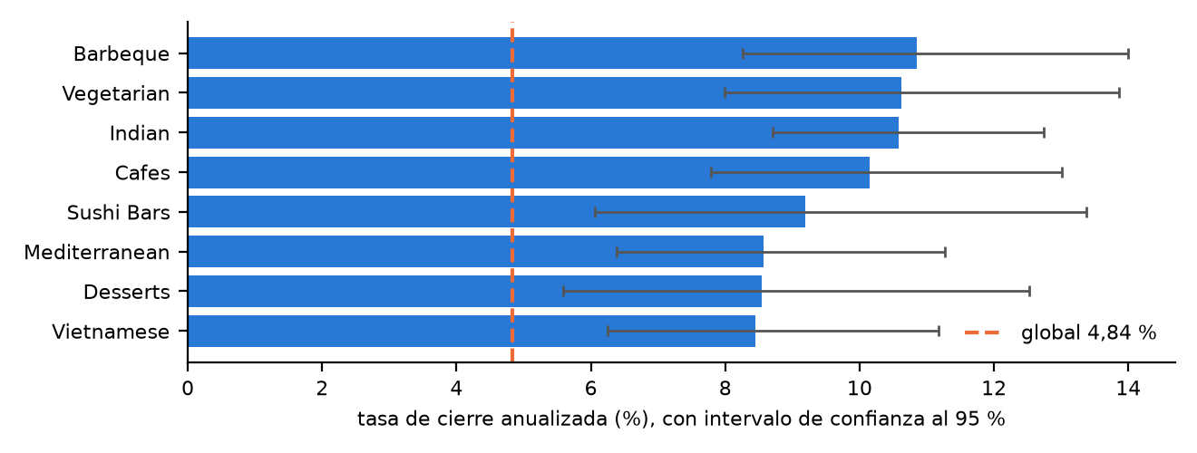
Figura 1. Categorías con mayor tasa de cierre entre las que cumplen el mínimo de días-negocio.
La mayor tasa confiable es «Barbeque» con 10,85 % (IC 8,26–14,00); la menor, «Delis» con 2,63 %. En 8 de las 8 categorías del gráfico el intervalo queda por completo por encima de la tasa global, pero hay que leerlo con cuidado: se eligieron las más altas entre 33, y al escoger el extremo de muchos grupos parte de esa ventaja es azar. Los intervalos entre categorías vecinas se traslapan, así que el orden exacto del ranking no es concluyente.
Celda (geohash) | Negocios | Cierres | Tasa anual (IC 95 %) | % reseñas negativas
dr46b | 60 | 29 | 8,63 (5,78–12,39) | 25,6
dr47b | 48 | 25 | 8,29 (5,36–12,23) | 18,5
dr4s4 | 100 | 46 | 7,39 (5,41–9,86) | 27,3
dr4e8 | 275 | 130 | 7,30 (6,10–8,67) | 22,5
dr4e6 | 609 | 276 | 7,19 (6,36–8,09) | 16,7

Tabla: las 5 celdas con mayor tasa de cierre que cumplen el mínimo. Las celdas con más reseñas negativas (con al menos 5.000 reseñas) son dr4sn (35,8 %), dr4u8 (34,0 %), dr47j (32,5 %); ninguna está entre las 5 de mayor tasa de cierre. Cada celda se guarda en tasas_celda con su polígono GeoJSON y su propio índice 2dsphere.

6. Balanceo de carga
Se midió la operación completa (de las reseñas a la tasa por categoría, con dos reduceByKey) con 2, 8, 32 y 200 particiones, 3 repeticiones cada una y una corrida de calentamiento que no cuenta. El clúster tiene 2 núcleos.
Particiones | Media (s) | Desv. (s) | Medidas (s)
2 | 3,60 | 0,10 | 3,6, 3,5, 3,7
8 | 4,26 | 0,20 | 4,5, 4,1, 4,2
32 | 7,58 | 0,18 | 7,8, 7,5, 7,5
200 | 43,61 | 7,02 | 51,7, 39,1, 40,1

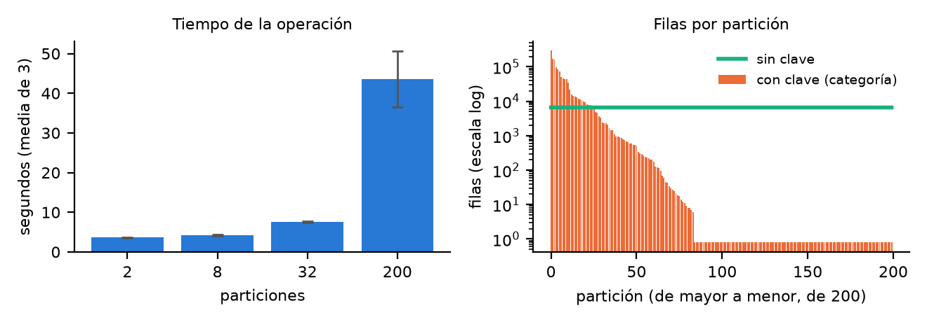
Figura 2. Izquierda: tiempo por número de particiones. Derecha: filas por partición al repartir por categoría o sin clave.
Con 2 particiones el tiempo fue el menor (3,60 s) y con 200 el mayor (43,61 s): cada tarea tiene un costo fijo y con tantas tareas diminutas ese costo domina el trabajo útil.
El sesgo se ve contando filas con spark_partition_id(): repartiendo por categoría, 116 de 200 particiones quedan vacías y la mayor tiene 294.972 filas (44,7 veces la media); por ciudad, 19 vacías y 104,1 veces la media; sin clave, 0 vacías y 1,0 veces la media (todas con unas 6.603 filas). Es lo esperable: todas las filas de una misma categoría caen en una sola partición y unas pocas categorías concentran casi todas las reseñas. La misma suma tardó 16,57 s con clave de categoría, 18,61 s con clave de ciudad y 33,04 s sin clave. En esta máquina el reparto desigual sí cambió el tiempo.

7. API, Jenkins y despliegue
Endpoint | Operador MongoDB | Parámetros
GET /health | ping | estado de MongoDB, Spark, Dask y API, y hash del commit
GET /businesses/near | $near | lat, lon, radio (m), categoria, limit
POST /businesses/within | $geoWithin | polígono GeoJSON en el cuerpo; categoria, limit
GET /zones/summary | $geoNear + $group | lat, lon, radio, categoria, min_dias: sentimiento medio, % negativas y tasa de cierre
GET /stats/closure | consulta con filtro | por (categoria o celda), min_dias, limit
POST /predict | modelo de Spark | text: sentimiento y probabilidades

Todos validan sus entradas (HTTP 400 con el motivo) y reciben sus valores por parámetro. El pipeline de Jenkins tiene siete etapas: checkout, construcción de imágenes, pytest (incluye una prueba de la fórmula de la tasa de cierre), pila de pruebas aislada, pruebas contra la API, despliegue y carga opcional de datos; si una prueba falla no se despliega. El token de Kaggle se guarda como credencial de Jenkins (JCasC) y no hay secretos en el repositorio. Se dispara por webhook de GitHub o, si Jenkins no es alcanzable desde internet, con pollSCM cada 2 minutos.
Estado del despliegue: https://reshape-varied-overlap.ngrok-free.dev.

